**UTS PRAKTIKUM**

**SISTEM DATABESE 1**



**Disusun Oleh:**

Prames Ray Lapian - 140810210059

**PROGRAM STUDI S-1 TEKNIK INFORMATIKA**

**FAKULTAS MATEMATIKA DAN ILMU PENGETAHUAN ALAM**

**UNIVERSITAS PADJADJARAN**

**JATINANGOR**

**2022**

1. Soal 1

Ubah table yang diberikan menjadi ERD!

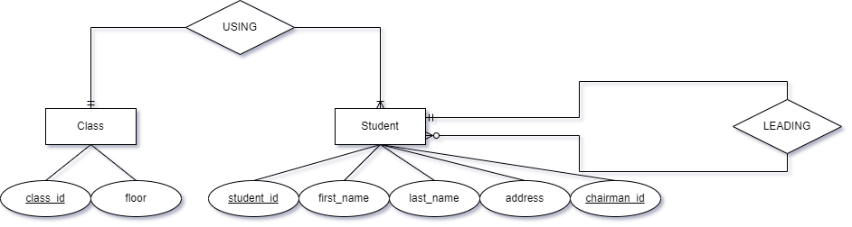

1. Soal 2

Buatlah Database dengan nama uts. Lalu buat table student. 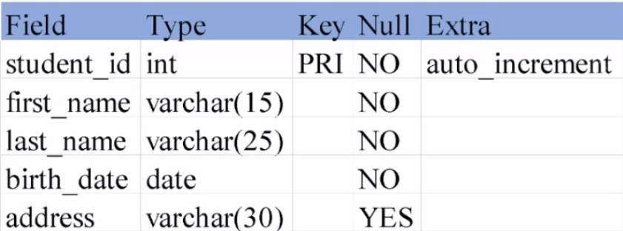



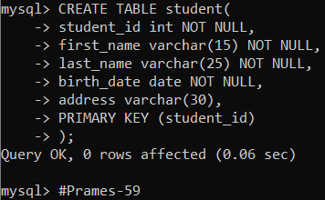

1. Soal 3

* Buat query tambah field baru bernama **gender** tipe datannya char(1).
* Buat query untuk mengubah nma field dan tipe data **address** menjadi **addr** dan **varchar(40)**.





1. Soal 4

Isi table student dengan data berikut:

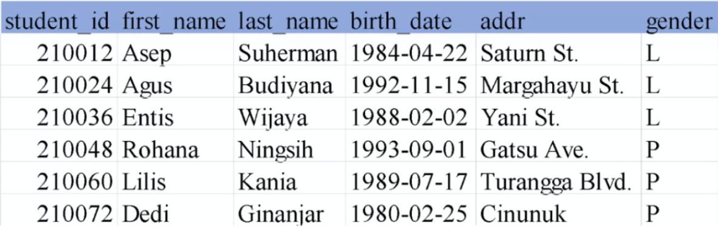

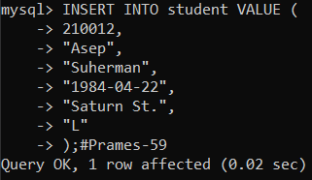

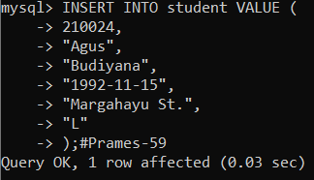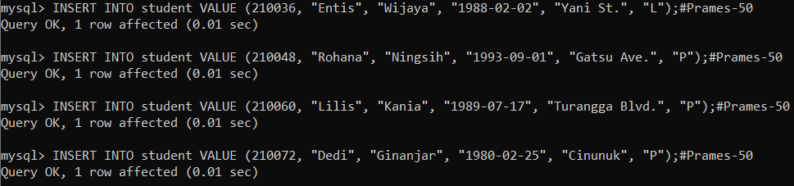

1. Soal 5

* Buat query untuk menampilkan **first_name** berawalan huruf **A** dan **last_name** berawalan huruf **B**.
* Buat query untuk mengubaj nama “**Wijaya**” menjadi “**Sutisna**”.
* Buat query untuk menghapus record yang **first_name** nya terdiri dari 4 huruf.

